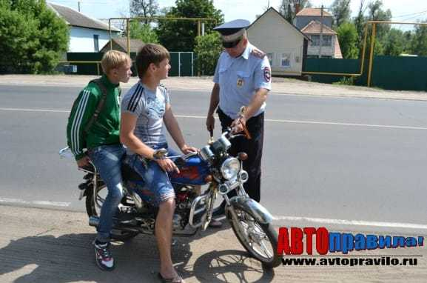

Госавтоинспекция напоминает родителям и несовершеннолетним водителям мототранспорта.

04.06.2023 года в 15:30 несовершеннолетняя, управляла мопедом Хонда, следуя по проезду Центральный, с. Почетное, Красноперекопского р-н., со стороны ул. Октябрьская, в направлении ул. Гагарина, на пересечении с ул. Озерная не уступила дорогу автомобилю LADA. В результате ДТП, несовершеннолетняя, получила телесные повреждения, по факту которых доставлена машиной скорой помощи в ГБУЗ ЦГБ «г. Красноперекопска».
По данному факту проводится проверка. Обстоятельства ДТП выясняются.
С наступлением лета, на дорогах возрастает число людей, передвигающихся на двухколесном транспорте. Именно эта категория участников дорожного движения оказывается наименее защищенной. Мотоцикл, в отличие от автомобиля, обладает другой спецификой движения. Повышенная маневренность, меньшие габариты, а также более высокая динамика, требует от водителя особых навыков управления.
Одним из наиболее желанных подарков для современных подростков, безусловно, является мопед. И многие родители, стараясь порадовать своих детей, покупают им данные транспортные средства, забывая об угрозе, которая за этим стоит. Также, многие несовершеннолетние часто садятся за руль мотоциклов, принадлежащих их родственникам, но для управления любыми мототранспортными средствами необходимо водительское удостоверение. Так, мопедами, скутерами, мотороллерами можно управлять с 16 лет при наличии водительского удостоверения категории "М". При наличии водительского удостоверения любой категории, также можно управлять всеми транспортными средствами категории "М". Управлять мотоциклом можно с 18 лет при наличии водительского удостоверения категории "А". Кроме того водитель должен передвигаться только в застегнутом мотошлеме, использовать защитную экипировку, соблюдать требование о движении с ближним светом, которое распространяется на все виды транспортных средств, соблюдать скоростной режим.
При управлении мототранспортом водитель должен помнить, что из-за небольших габаритов мотоцикла, трудно заметить его движение, особенно в темное время суток, а при нахождении мототранспорта в "слепой зоне" заметить его практически невозможно. Тормозной путь мотоцикла больше, чем у автомобиля, это объясняется тем, что мотоцикл тормозит всего двумя колесами, у которых степень сцепления с дорогой намного ниже. Кроме того при торможении на высокой скорости мотоцикл едет только прямо, что обусловлено конструкцией транспортного средства.
Сотрудники ГИБДД в ходе несения службы регулярно выявляют несовершеннолетних нарушителей правил дорожного движения, в том числе управляющих мототранспортом. При выявлении таких фактов нарушения ПДД в обязательном порядке ставят в известность родителей или законных представителей, а также инспектора по делам несовершеннолетних. Родителей или иных законных представителей несовершеннолетних нарушителей привлекают к административной ответственности по ч.1 ст.5.35 КоАП РФ за неисполнение обязанностей по их содержанию и воспитанию. Если несовершеннолетний достиг возраста 16 лет, и у него отсутствует водительское удостоверение на нужную категорию, то он не может управлять транспортным средством и на несовершеннолетнего составляется протокол по ч.1 ст.12.7 КОАП РФ, а транспортное средство задерживается и помещается на специализированную стоянку. В обязательном порядке вся информация по выявленным фактам направляется на заседаниях комиссии по делам несовершеннолетних.
В связи с этим, обращаюсь к родителям: передача несовершеннолетним права управления авто- и мототранспортом недопустима при отсутствии у несовершеннолетнего водительского удостоверения нужной категории! Прежде, чем доверить ребенку мотоцикл, мопед, скутер и другие виды мототранспорта подумайте о возможных последствиях. Необходимо отметить, что последствием происшествия с мототранспортом может быть как жизнь и здоровье ребенка, так и привлечение к административной ответственности, которое в последующем может негативно отразится на будущем ребенка в выборе профессий.
Уважаемые участники дорожного движения! Помните, что мототранспорт является средством повышенной опасности, поэтому водителю необходимо быть максимально внимательным.

ОГИБДД МО МВД РОССИИ «КРАСНОПЕРЕКОПСКИЙ»

